Informe de evaluación sobre el cumplimiento de las obligaciones de Publicidad Activa por parte del Consejo General de Colegios de Gestores Administrativos

## C:\Users\anam.ruiz\Pictures\PEQUEÑO CTBG 1 B texto AAI.png

## Marco de la evaluación.

La Ley 19/2013, de 9 de diciembre, de transparencia, acceso a la información pública y buen gobierno (LTAIBG), en sus artículos 2 y 3, delimita su ámbito subjetivo de aplicación. Es en el precepto 2, en su letra e), donde expresamente sujeta a la aplicación de las disposiciones de su capítulo II, relativas a la publicidad activa, a las **corporaciones de Derecho Público, en lo relativo a sus actividades sujetas a Derecho Administrativo.**

Estas corporaciones están obligadas en relación con lo dispuesto en el Capítulo II del Título I de la Ley, es decir, las obligaciones de publicidad activa recogidas en sus artículos 6, 6 bis y 8, aunque no en su totalidad. Teniendo en cuenta lo indicado en la guía elaborada conjuntamente entre el Consejo de Transparencia y Buen Gobierno (CTBG) y Unión Profesional (UP), las corporaciones de derecho público, como mínimo, se encuentran obligadas a publicar la siguiente información:

1. En cuanto a lo establecido en los artículos 6 y 6 bis, estas entidades vienen obligadas a publicar la siguiente **información institucional y organizativa** (con exclusión de la información relativa a planificación):

* Funciones que desarrollan
* Normativa que les sea de aplicación (que en este caso incluye, al menos, la Ley 2/1974, de 13 de febrero, sobre Colegios Profesionales, así como sus estatutos).
* Estructura organizativa. En relación con la anterior obligación, se debe incluir un organigrama actualizado que identifique a los responsables de los diferentes órganos y su perfil y trayectoria profesional.
* El “registro de actividades de Tratamiento” exigido por la Ley Orgánica 3/2018 sobre la Protección de Datos Personales y Garantía de Derechos Digitales.

2. Por lo que respecta al artículo 8, están obligadas a publicar la siguiente **información económica** (con exclusión de la información presupuestaria y estadística):

* Todos los contratos sujetos a derecho administrativo, incluidos los contratos menores, con indicación del objeto, duración, importe de licitación y de adjudicación.
* La relación de convenios suscritos en el ejercicio de las funciones públicas que le han sido conferidas, con mención de las partes firmantes, su objeto, plazo de duración y en su caso, las obligaciones económicas convenidas.
* Las subvenciones y ayudas públicas recibidas con indicación de su importe, objetivo o finalidad y Administración Pública concedente.

El artículo 38.1 de la referida Ley 19/2013, de 9 de diciembre, en su letra d), atribuye al Consejo de Transparencia y Buen Gobierno, entre otras funciones, la de *“Evaluar el grado de aplicación de esta Ley”.*

En base a dicho mandato, el Consejo, en colaboración con la Fundación Hay Derecho, ha procedido a evaluar los Consejos Generales de los Colegios estatales.

1. Localización y Estructuración de la Información de Transparencia

## Localización

La web del Consejo General de Colegios de Gestores Administrativos de España <https://www.consejogestores.org/> (CGCGAE) contiene un apartado específico de Transparencia en la barra superior de su página web, mediante el cual se accede a las informaciones de la corporación sujetas a obligaciones de publicidad activa establecidas por la LTAIBG.

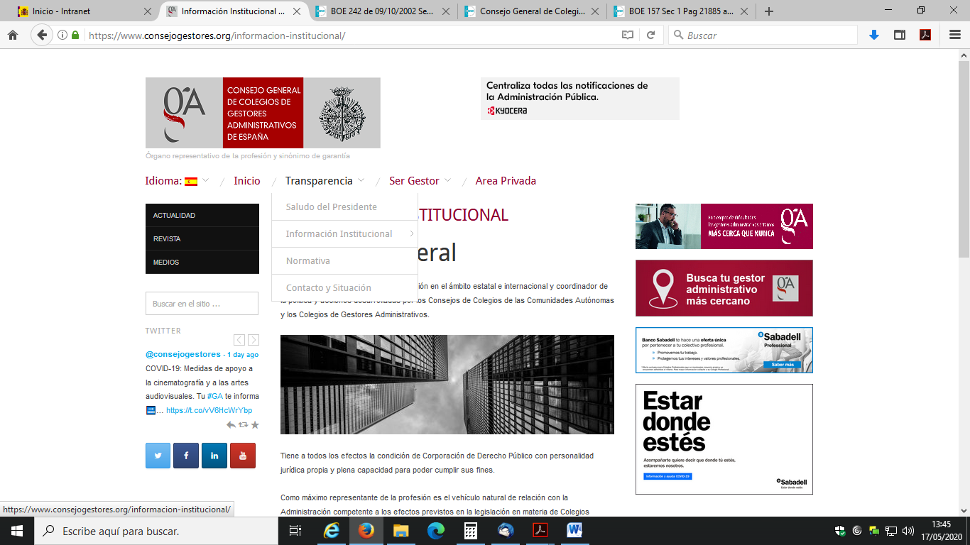

## b. Estructuración

La información contenida en el portal de transparencia del CGCGAE se organiza en cuatro apartados: Saludo del Presidente, Información institucional, Normativa y Contacto y Situación.

Aunque la información se encuentra estructurada, y resulta fácil su localización, no sigue la estructura definida por la LTAIBG. Además, incluye información que no está sujeta a publicidad activa de acuerdo con la citada Ley y no recoge otra que sí es de obligada publicidad activa.

Sería deseable que la información sobre transparencia del CGCGAE se ajustase a la estructura que propone la LTAIBG, lo que facilitaría la búsqueda de información a los ciudadanos, que lógicamente utilizan como referencia para buscar la información de su interés el patrón definido por la LTAIBG.

1. **Cumplimiento de las obligaciones de Publicidad Activa**
   1. Información Institucional y Organizativa. Registro de actividades de tratamiento.

### Contenidos

* El apartado “Normativa” dentro del Portal de la Transparencia del CGCGAE se proporcionan, en formato pdf, los Estatutos de la Profesión del Gestor Administrativo (Decreto 424/1963 y modificaciones); la Ley 2/1974, de 13 de febrero, de Colegios Profesionales; y las leyes Ómnibus (Ley 25/2009) y Paraguas (Ley 17/2009), además del Reglamento regulador del ejercicio de la profesión de 30/09/1999 y 16/12/1999 y el Reglamento de Régimen Interior del CGCGAE, también del 16/12/1999.
* Los seis primeros accesos del apartado “Información institucional” se dedican a explicar la estructura del CGCGAE. Así los accesos primero y segundo informan sobre la web de la composición y funciones del Consejo General y el Pleno, respectivamente. En el acceso del Pleno también identifica a los miembros del Consejo General que forman parte del Pleno.

El tercer acceso se dedica a la Comisión Ejecutiva: informa sobre su composición y funciones e identifica a sus miembros Presidente, Vicepresidentes, Secretario, Tesorero, Vicetesorero y Contadora).

Los accesos que figuran en cuarto, quinto y sexto lugar relacionan las áreas de trabajo constituidas en el Pleno del Consejo General (8 en total), sus funciones y sus responsables; los Consejos Autonómicos, sus funciones y responsables, y por último, los Colegios de Gestores Administrativos y su ámbito territorial.

### Análisis de la información.



* Los **contenidos** incorporados correspondientes a este grupo de obligaciones **no recogen** la totalidad de las informaciones contempladas en los artículos 6 y 6 bis de la LTAIBG aplicables al Consejo General de Colegios de Gestores Administrativos de España.

No se informa de las funciones del CGCGAE sin necesidad de acudir a sus reglamentos internos.

No se publica un organigrama.

No se informa sobre el perfil y la trayectoria profesional de los responsables de la organización.

No se publica el Registro de actividades de tratamiento. En la parte inferior de su página web y bajo el título “Política de privacidad” se recoge información sobre el tratamiento de los datos de los usuarios del sitio web y, por tanto, no se corresponde con el inventario de actividades de tratamiento al que se refieren los artículos 31 y 77.1 de la Ley Orgánica 3/2018, de 5 de diciembre, de protección de datos personales y garantía de los derechos digitales.

* Por lo que respecta a la **calidad** de la información en parte se ofrece sobre la página web y por lo tanto, no se trata de información reutilizable. Por otro lado, parte de la información no se encuentra datada y en ningún caso existen referencias a la fecha de la información en que se realizó la última revisión de la información publicada, por lo que no puede decirse que la publicación cumpla suficientemente los requisitos de actualización establecidos en la LTAIBG.

## Información Económica.

* **No se recoge información** correspondiente a este grupo de obligaciones, que se contemplan en el artículo 8 de la LTAIBG aplicables al CGCGAE.



1. **Índice de Cumplimiento de la Información Obligatoria (ICIO)**

El índice de cumplimiento de la información obligatoria por parte del CGCGAE puede considerarse muy bajo, un 18, 13 %.

El nivel de cumplimiento de la información Institucional y Organizativa no alcanza el 34% y no ha sido posible encontrar información económica alguna.

La falta de publicación de informaciones obligatorias explica fundamentalmente la puntuación alcanzada y en segundo plano, a que no existan referencias temporales sobre su grado de actualización y que, en parte, se ofrezca en formatos no reutilizables.



|  |  |  |  |  |  |  |  |  |
| --- | --- | --- | --- | --- | --- | --- | --- | --- |
|  | Contenido | Forma | Estructuración | Accesibilidad | Claridad | Reutilización | Actualización | Total |
| Institucional y Organizativa | 42,9 | 42,9 | 42,9 | 42,9 | 42,9 | 14,3 | 7,1 | 33,7 |
| Económica | 0,0 | 0,0 | 0,0 | 0,0 | 0,0 | 0,0 | 0,0 | 0,0 |
| Índice de Cumplimiento de la Información Obligatoria | 23,1 | 23,1 | 23,1 | 23,1 | 23,1 | 7,7 | 3,8 | 18,1 |

1. **Transparencia Complementaria y Buenas Prácticas**

### Contenidos

Además de las informaciones vinculadas a obligaciones de publicidad activa, el CGCGAE publica en su Portal de Transparencia otras informaciones que relevantes desde el punto de vista de la Transparencia.

Así, en el apartado ““Normativa” dentro del Portal de la Transparencia del CGCGAE se proporcionan, en formato pdf, el Código Deontológico, modelos de mandato profesional actualizados a abril de 2019 y el Reglamento Interno de régimen disciplinario y el Reglamento de Honores y Recompensas.

Por otro lado, en el apartado “Información Institucional” incluye las memorias anuales de los años 2016 y 2017.

**Análisis de la información.**

Toda la información adicional publicada por el CGCGAE puede considerarse relevante desde el punto de vista de la transparencia. Se trata de información que acredita el esfuerzo de la organización por hacer más transparente su gestión.

No obstante, hay que señalar que la publicación relativa a la Memoria de gestión deriva de una obligación establecida en la Ley 25/2009, de 22 de diciembre.

Por último, cabe destacar como **buenas prácticas**

La creación de un apartado específico de Transparencia.

La publicación de su Código Deontológico.

1. **Conclusiones y Recomendaciones**

Como se ha indicado el cumplimiento de las obligaciones de transparencia por parte del CGCGAE, en función de la información disponible en la web de la Corporación relacionada con estas obligaciones, puede considerarse muy bajo.

Para procurar avances en el grado de cumplimiento de la LTAIBG por parte del CGCGAE, este CTBG **recomienda:**

### Estructuración

Aunque la información está estructurada y resulta fácil su localización en el portal de Transparencia de la corporación, sería deseable que se ajustase más a la estructura que propone la LTAIBG, lo que facilitaría aún más la búsqueda de información a los ciudadanos, que lógicamente utilizan como referencia para buscar la información de su interés el patrón definido por la LTAIBG.

La presentación de la información conforme al patrón definido por la LTAIBG, permitiría, además, identificar las obligaciones respecto de las que no se publica información por no existir actividad en ese ámbito haciendo constar esta circunstancia.

**Incorporación de información.**



## Información Institucional y Organizativa. Registro de actividades de tratamiento.

* Debe informarse de sus funciones sin necesidad de acudir a los Reglamentos de la corporación.
* Debe publicarse el organigrama del CGCGAE.
* Debe informarse del perfil y trayectoria profesional de sus responsables.
* Debe publicarse el inventario de actividades de tratamiento, en aplicación de los artículos 31 y 77.1 de la Ley Orgánica 3/2018, de 5 de diciembre, de protección de datos personales y garantía de los derechos digitales.

**Información Económica.**

* Debe publicarse información sobre todos contratos sujetos a derecho administrativo (incluidos los contratos menores) con indicación del objeto, importe, duración y Administración contratante. También sus modificaciones, desistimientos y renuncias.
* Debe informarse de los convenios suscritos en el ejercicio de las funciones públicas que le han sido conferidas, con mención del objeto, duración, modificaciones, obligados a la realización de prestaciones y obligaciones económicas, en su caso.
* Debe publicarse la información sobre las subvenciones y ayudas públicas recibidas con indicación de su importe, objetivo o finalidad, Administración concedente y beneficiarios, en su caso.

## **Calidad de la Información.**

* Debe ofrecerse la información en formatos reutilizables.
* Debe datarse y en su caso, actualizarse toda la información que no lo esté e incorporarse la fecha de dicha actualización en la web. Solo de esta manera los ciudadanos pueden saber si la información que están consultando está vigente o no.

Madrid, abril de 2020



**Anexo: Criterios de medición de los atributos de la información**



|  |  |  |  |  |
| --- | --- | --- | --- | --- |
| **PRINCIPIOS GENERALES** | **CRITERIO** | **DESCRIPCION** | **VALOR** | **SIGNIFICADO** |
| PUBLICACIÓN | CONTENIDO | Se obliga su publicación por la Ley19/21013 | 10 | SI se publica el contenido de la obligación exigida |
| 0 | NO se publica el contenido de la obligación exigida |
| FORMA | Modo de presentar la información | 10 | De forma DIRECTA en la misma web o con enlace directo a la información |
| 0 | De forma INDIRECTA pero sin dirigir a la información a la que se refiere |
| ACTUALIZACIÓN | Se identifica la fecha de datación de la información | 10 | Tiene FECHA y está dentro de los TRES meses previos a la fecha de consulta |
| 5 | Tiene FECHA pero NO ESTA ACTUALIZADO dentro de los tres meses |
| 0 | NO SE CONOCE la fecha de publicación de la información |
| ATRIBUTOS | ACCESIBILIDAD | Número de clics para acceder a la información desde la página principal de transparencia | 10 | 3 clics como máximo |
| 9 | 4 |
| 8 | 5 |
| 7 | 6 |
| 6 | 7 |
| 5 | 8 |
| 4 | 9 |
| 3 | 10 |
| 2 | 11 |
| 1 | 12 |
| 0 | Más de 12 clics |
| CLARIDAD | Lenguaje fácil de entender por el público general. La información compleja se acompaña de comentarios, glosarios, textos introductorios o similares | 10 | MUY comprensible o con ayudas, en su caso |
| 9 |  |
| 8 | Comprensible |
| 7 |  |
| 6 | Normal |
| 5 |  |
| 4 | Poco comprensible |
| 3 |  |
| 2 | Difícilmente comprensible |
| 1 |  |
| 0 | NADA comprensible |
| ESTRUCTURACIÓN | Información organizada siguiendo una lógica clara | 10 | la información se encuentra ordenada en grupos de materias, temáticas o de acuerdo con los bloques o grupos de información de la ley |
| 0 | la información se presenta dispersa sin agrupación ni ordenación alguna |
| Reutilización | Formatos según Ley 37/2007 | 10 | Es un formato reutilizable establecido |
| 0 | NO es un formato reutilizable |
| WEB | LUGAR PUBLICACION | Dónde quedan publicadas las obligaciones de publicidad activa | 10 | Apartado específico o banner en la página inicial del sitio |
| 5 | Apartado específico pero NO en la página de inicio |
| 0 | No existe un apartado específico de transparencia |